Trường: THCS Hồng Thái Đông  Tổ: KHTN | Họ và tên giáo viên:  Bùi Thị Ngân
Tuần 27 – Tiết 27
Ngày soạn: 17/3/2024
TÊN BÀI DẠY: PHÒNG CHỐNG TỆ NẠN XÃ HỘI
Môn học: GDCD; lớp: 7
Thời gian thực hiện: 4 tiết

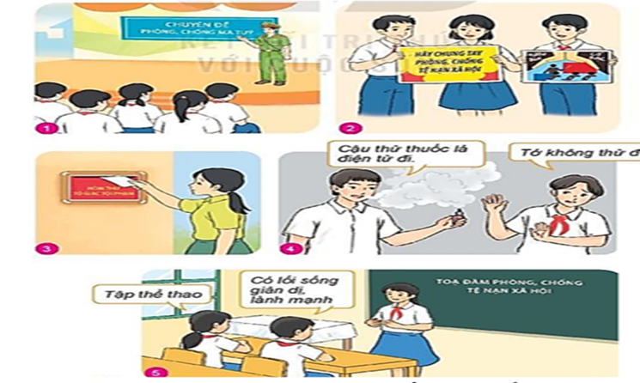 | 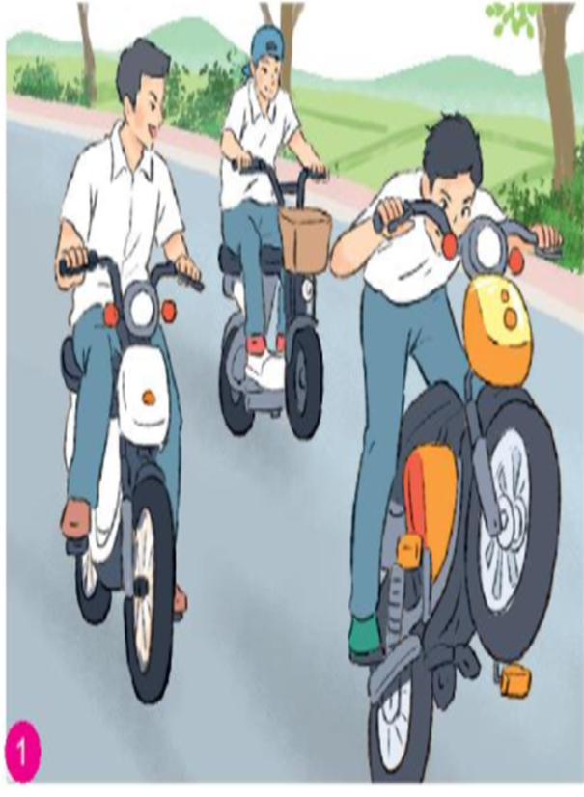

I. MỤC TIÊU:
1. Kiến thức
- Nêu được khái niệm tệ nạn xã hội và các loại tệ nạn xã hội phổ biến.
- Giải thích được nguyên nhân, hậu quả của tệ nạn xã hội đối với bản thân, gia đình và xã hội.
- Nêu được một số quy định của pháp luật về phòng, chống tệ nạn xã hội.
2. Năng lực
- Năng lực chung:
+ Tự chủ và tự học để có những kiến thức cơ bản về phòng chống tệ nạn xã hội.
+ Giao tiếp và hợp tác trong làm việc nhóm để thực hiện các nhiệm vụ được phân công.
+ Giải quyết vấn đề và sáng tạo ở những tình huống liên quan đến phòng chống tệ nạn xã hội.
- Năng lực đặc thù:
+ Năng lực điều chỉnh hành vi: Học sinh có thái độ đấu tranh, lên án các các loại tệ nạn xã hội phổ biến, không cổ vũ, không thực hiện những hành vi vi phạm, vận động bạn bè cùng thực hiện tốt lối sống văn minh. Tham gia các hoạt động phòng, chống tệ nạn xã hội do nhà trường và địa phương tổ chức.
+ Phát triển bản thân: Thể hiện thông qua việc có kỹ năng biết cách ứng phó để không bị sa ngã vào các tệ nạn xã hội.
+ Tư duy đánh giá: Nhận biết được hậu quả do các loại tệ nạn xã hội gây ra.
(HSKT: Biết lắng nghe và có phản hồi tích cực trong giao tiếp khi tham gia hoạt động nhóm. Tự tin trước đám đông và hòa nhập cùng các bạn)
3. Phẩm chất
Nhân ái: Trân trọng danh dự, sức khoẻ của mình và người khác; không đồng tình với cái ác, cái xấu; không cổ xuý, không tham gia lối sống buông thả, vi phạm đạo đức, thuần phong mỹ tục, vi phạm pháp luật.
Trách nhiệm: Có ý thức trong việc đấu tranh với những hành vi vi phạm đạo đức, vi phạm pháp luật, gây ảnh hưởng đến lối sống văn minh văn hóa; phê phán, đấu tranh với các tệ nạn xã hội, tuyên truyền vận động mọi người tham gia phòng, chống tệ nạn xã hội.
(HSKT: Yêu thích môn học, ghi nhớ 1 số kiến thức cơ bản)
II.THIẾT BỊ DẠY HỌC VÀ HỌC LIỆU.
- BGTC
III. TIẾN TRÌNH DẠY HỌC:
Tiết 1
1. Hoạt động 1: Mở đầu (5’)
a. Mục tiêu:
- Tạo được hứng thú với bài học.
- Học sinh bước đầu nhận biết về Phòng chống tệ nạn xã hội để chuẩn bị vào bài học mới.
- Phát biểu được vấn đề cần tìm hiểu: Tệ nạn xã hội là gì? Các tệ nạn xã hội? Nêu được một số quy định của pháp luật về phòng, chống tệ nạn xã hội.?
b. Nội dung: Giáo viên hướng dẫn học sinh tiếp cận với bài mới bằng trò chơi “Ai hiểu biết”
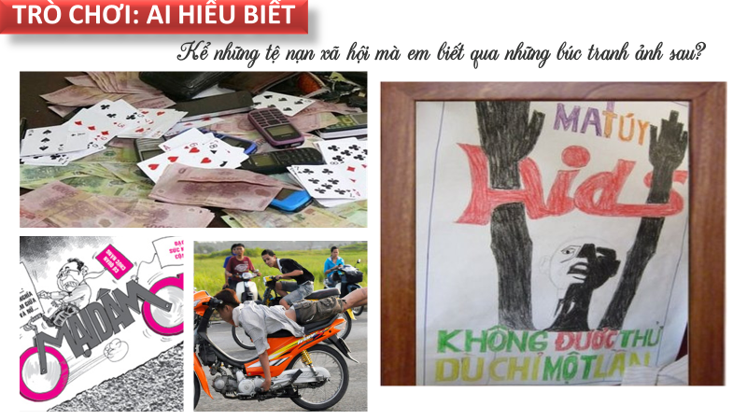
c. Sản phẩm: Câu trả lời của học sinh.
d. Tổ chức thực hiện:
Hoạt động của thầy, trò | Nội dung cần đạt
Bước 1: Chuyển giao nhiệm vụ học tập:
- GV giao nhiệm vụ cho HS thông qua trò chơi “Ai hiểu biết”
Luật chơi:
- Giáo viên trình chiếu những bức tranh một vài hình ảnh về tệ nạn xã hội cùng các khẩu hiệu: Đua xe, tiêm chích ma tuý, cờ bạc, mại dâm…
- Hs quan sát các bức tranh vẽ/ Nêu suy nghĩ của bản thân
Bước 2: Thực hiện nhiệm vụ học tập
- HS làm việc cá nhân, suy nghĩ, trả lời.
Bước 3: Báo cáo kết quả và thảo luận
- Học sinh trình bày câu trả lời.
- Giáo viên: Quan sát, theo dõi quá trình học sinh thực hiện, gợi ý nếu cần
Bước 4: Kết luận, nhận định
- Gv nhận xét, đánh giá, chốt vấn đề và giới thiệu chủ đề bài học
Bất kỳ vấn đề gì cũng tồn tại hai mặt, cuộc sống cũng thế. Tệ nạn xã hội được xem như là mặt tiêu cực của đời sống mà mỗi chúng ta nên biết để phòng, chống.Vậy tệ nạn xã hội là gì? Một số quy định của pháp luật về phòng, chống tệ nạn xã hội như thế nào cô và các em sẽ cùng tìm hiểu trong bài học ngày hôm nay.
2. Hoạt động 2: Khám phá (Hình thành kiến thức mới)
Nhiệm vụ 1: Tìm hiểu nội dung: Khái niệm và các tệ nạn xã hội phổ biến (40’)
a. Mục tiêu:
- Nêu được khái niệm TNXH và các loại TNXH phổ biến.
b. Nội dung:
- GV giao nhiệm vụ cho học sinh đọc hs quan sát tranh 123, đọc thông tin 1, 2 trong sách giáo khoa.
- GV giao nhiệm vụ khám phá kiến thức bài học cho học sinh thông qua hệ thống câu hỏi, phiếu bài tập để hướng dẫn học sinh: Khái niệm và các tệ nạn xã hội phổ biến.
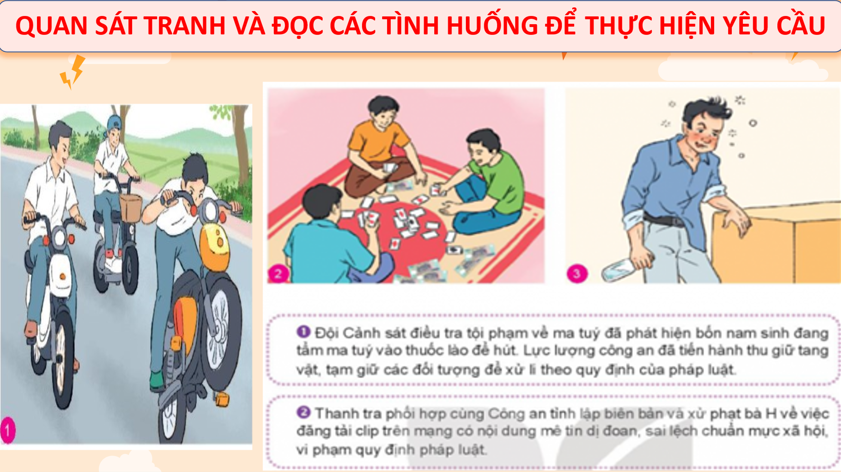
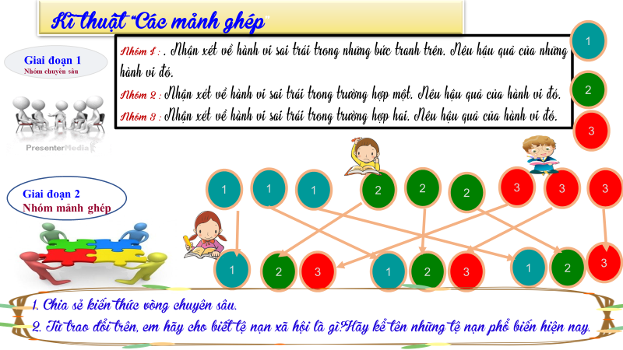
c. Sản phẩm:Câu trả lời của học sinh.
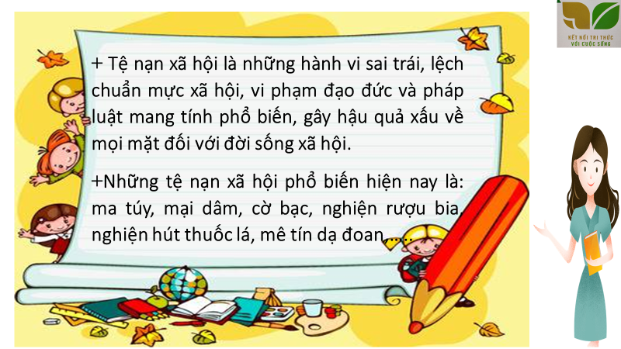
d. Tổ chức thực hiện:
Nhiệm vụ 1:  Bước 1: Chuyển giao nhiệm vụ học tập:  - GV giao nhiệm vụ cho HS đã quan sát video kết hợp quan sát tranh ảnh, đọc tình huống và trả lời câu hỏi thông qua thảo luận  * Vòng chuyên sâu (5 phút)  - Chia lớp ra làm 3 nhóm hoặc 5 nhóm:  - Yêu cầu các em ở mỗi nhóm đánh số 1,2,3 … (nếu 3 nhóm) hoặc 1,2,3,4,5,6 (nếu 6 nhóm)...  -Giao nhiệm vụ:  Nhóm 1: :-Nhận xét về hành vi sai trái trong những bức tranh trên. Nêu hậu quả của những hành vi đó.  ( Những hành vi đó được coi là những hành vi như thế nào so với các chuẩn mực xã hội, đạo đức và những qui định của pháp luật đã đề ra?)  Nhóm II: Nhận xét về hành vi sai trái trường hợp một. Nêu hậu quả của những hành vi đó.  Nhóm III: Nhận xét về hành vi sai trái trường hợp hai. Nêu hậu quả của những hành vi đó.  * Vòng mảnh ghép (5 phút)  - Tạo nhóm mới (các em số 1 tạo thành nhóm I mới, số 2 tạo thành nhóm II mới, số 3 tạo thành nhóm III mới, số 4 tạo thành nhóm IV.. mới) và giao nhiệm vụ mới:  1. Chia sẻ kết quả thảo luận ở vòng chuyên sâu?  2. Theo em,tệ nạn xã hội là gì? Hãy kể tên những tệ nạn xã hội phổ biến hiện nay.  Bước 2: Thực hiện nhiệm vụ học tập  - Học sinh làm việc cặp đôi, suy nghĩ, trả lời.  - Giáo viên: Quan sát, theo dõi quá trình học sinh thực hiện, gợi ý nếu cần  Bước 3: Báo cáo kết quả và thảo luận  GV:  - Yêu cầu HS lên trình bày.  - Hướng dẫn HS cách trình bày (nếu cần).  HS:  - Trình bày kết quả làm việc nhóm  - Nhận xét và bổ sung cho nhóm bạn (nếu cần).  1. - Trong tranh 1, một nhóm bạn học sinh đang đi xe bốc đầu. Đây là một hành động nguy hiểm, các bạn dễ bị tai nạn giao thông cũng như dễ gây tại nạn giao thông.  - Trong tranh 2, một nhóm người đang ngồi đánh bài ăn tiền. Đây là một hành vi sai trái và đã bị pháp luật cấm. Hành vi này có thể gây nợ nần cho bản thân và gia đình, cũng như làm mất trật tự an toàn xã hội.  - Trong tranh 3, người đàn ông đang uống rượu, có thể thấy người đàn ông đã say. Việc nghiện rượu là một tệ nạn xã hội. Người nghiện rượu thường có xu hướng bạo lực nhiều hơn, ảnh hưởng đến người khác.  - Trong trường hợp thứ nhất, bốn thanh niên đã tẩm ma túy vào thuốc lào để hút. Đây là tệ nạn nghiện ma túy. Người nghiện ma túy thường không tỉnh táo, không làm chăm lo gia đình, dẫn đến ảnh hưởng đến gia đình và xã hội. Một số trường hợp “con nghiện” không có tiền chích hút cùng sẽ đi trộm cắp, cướp giật, làm ảnh hưởng đến  Trong trường hợp thứ hai, bà H đã đăng tải những clip mê tín dị đoan. Điều này làm ảnh hưởng đến tâm lí của mọi người. Người mê tín dị đoan thường tin vào những điều không đúng, không chính xác.  2. Ma túy, cờ bạc, bạo lực học đường, bạo lực gia đình, bạo hành trẻ em, mại dâm...  - Sai lệch cuẩn mực xã hôi.  - Vi phạm đạo đức  - Vi phạm pháp luật  =>Hậu quả xấu  + Tệ nạn xã hội là những hành vi sai trái, lệch chuẩn mực xã hội, vi phạm đạo đức và pháp luật mang tính phổ biến, gây hậu quả xấu về mọi mặt đối với đời sống xã hội.  +Những tệ nạn xã hội phổ biến hiện nay là: ma túy, mại dâm, cờ bạc, nghiện rượu bia, nghiện hút thuốc lá, mê tín dạ đoan,…..  Bước 4: Kết luận, nhận định  -Yc hs nhận xét câu trả lời.  -Gv đánh giá, chốt kiến thức. | I. Khám phá  1. Khái niệm và các tệ nạn xã hội phổ biến  + Tệ nạn xã hội là những hành vi sai trái, lệch chuẩn mực xã hội, vi phạm đạo đức và pháp luật mang tính phổ biến, gây hậu quả xấu về mọi mặt đối với đời sống xã hội.  +Những tệ nạn xã hội phổ biến hiện nay là: ma túy, mại dâm, cờ bạc, nghiện rượu bia, nghiện hút thuốc lá, mê tín dạ đoan,…..
* Hướng dẫn về nhà:
- Bài cũ: Học bài, nắm được khái niệm và các tệ nạn xã hội phổ biến.
- Bài mới: Tiết 28: Tìm hiểu tiếp bài 9: Phòng, chống TNXH: Tìm hiểu nội dung 2. nguyên nhân, hậu quả của TNXH: đọc các trường hợp và trả lời câu hỏi.

